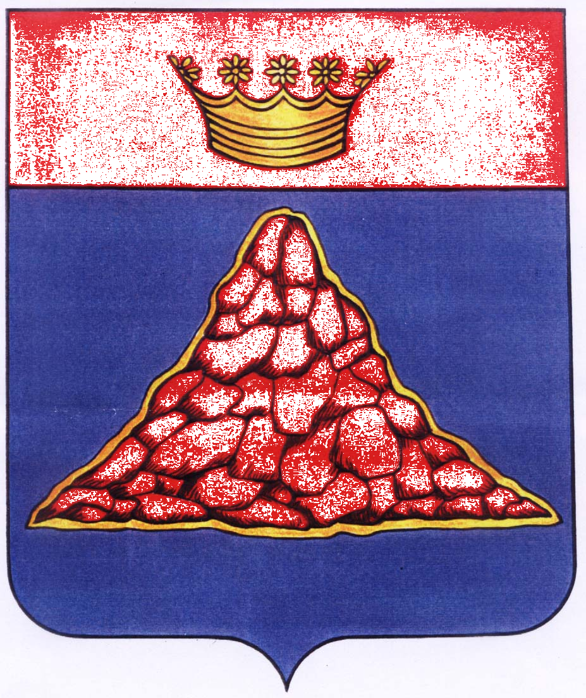

АДМИНИСТРАЦИЯ КРАСНОХОЛМСКОГО РАЙОНА
ТВЕРСКОЙ ОБЛАСТИ

ПОСТАНОВЛЕНИЕ

15.06.2017 | г. Красный Холм | № 63

О внесении дополнений в постановление Администрации Краснохолмского района
от 14.01.2014 г. № 9 «Об утверждении административных регламентов предоставления муниципальных услуг в новой редакции»

В целях приведения административных регламентов предоставления муниципальных услуг в соответствие с действующим федеральным законодательством, Администрация Краснохолмского района постановляет:

1. Исключить пункт 5.5 раздела V «Досудебный (внесудебный) порядок обжалования решений и действий (бездействий) органа, предоставляющего муниципальную услугу, а также должностных лиц, муниципальных служащих» следующих административных регламентов по предоставлению муниципальных услуг:
- «Выдача разрешений на ввод объектов в эксплуатацию»;
- «Выдача разрешений на строительство, реконструкцию объектов капитального строительства»;
- «Выдача разрешений на установку рекламных конструкций»;
- «Выдача разрешений (согласований) на переустройство и перепланировку жилых и нежилых помещений»;
- «Выдача разрешений на производство земляных работ на территории Краснохолмского района Тверской области»;
- «Выдача градостроительных планов земельных участков»;
- «Согласование проектов малых архитектурных форм, объектов и элементов внешнего благоустройства».
2. Данное постановление разместить на официальном сайте Администрации Краснохолмского района в сети «Интернет».
3. Контроль за исполнением настоящего постановления возложить на управляющего делами, руководителя аппарата администрации района Иванова В.А.

Глава района: В. Ю. Журавлёв

